**Ultima Online Завет.**Сборник ответов на часто задаваемые вопросы.  
Rus_Version_17.01.2018  
Скачать последнюю версию можно тут  
[**https://github.com/Be1m0nt/Ultima-Online**](https://github.com/Be1m0nt/Ultima-Online)



**Установка Игры**

Заходим на сайт [www.uoforever.com](http://www.uoforever.com) находим ссылку на скачивание программы установщика.

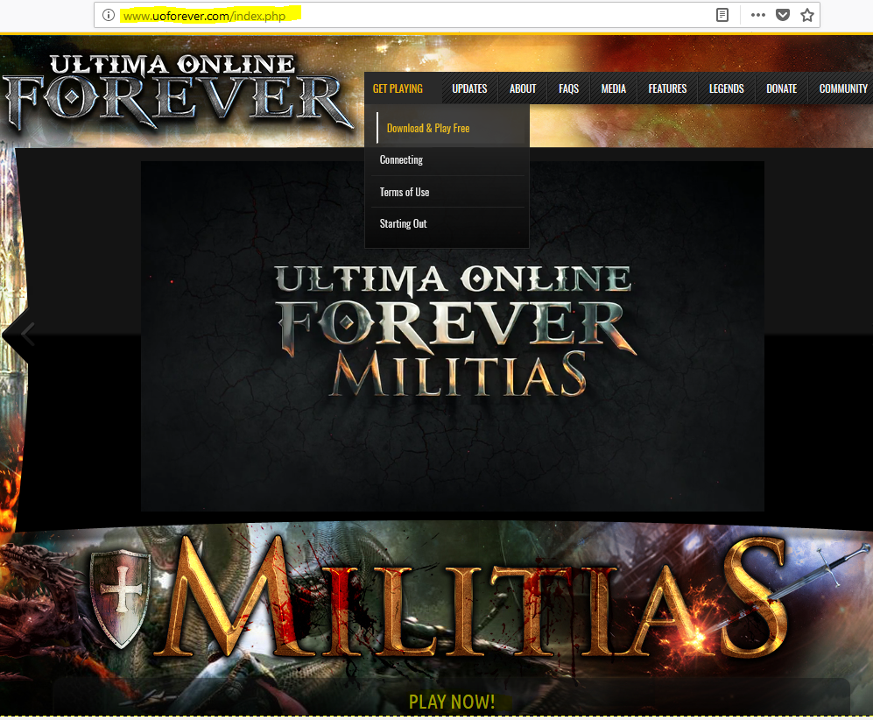

На данный момент ссылка на закачку установщика - <http://www.uoforever.com/dlc_welcome.php>  
нажимаем - PROCEED TO DOWNLOAD FULL CLIENT для скачивания программы.

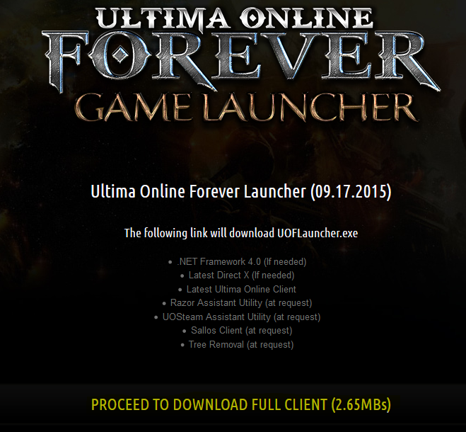

Можно предварительно создать папку, на желаемом диске, назвать ее как Вам удобнее, перенести туда программу установщик и запустить его.

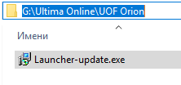

Нам предлагают установку UOF Launcher, автоматически подставив путь от куда мы запустили скачанный нами файл, соглашаемся.

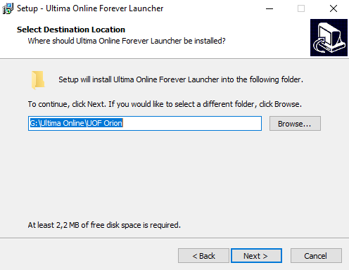

Установщик потребует установить системные файлы.

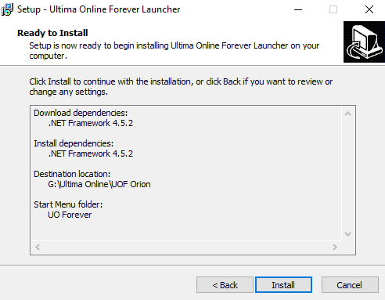

Далее, если у Вас Windows 7 и выше, появится сообщение что .NET Framework 4.5.2 или более позднее обновление уже установлены на этом компьютере, просто закрываем данное сообщение, установка продолжится и по окончании откроется окно Ultima Online Forever Launcher.

В Ultima Online Forever Launcher выберем вкладку Settings, в поле Ultima Online Directory укажите путь куда будет установлена Игра! Укажите путь откуда мы запускали установщик.

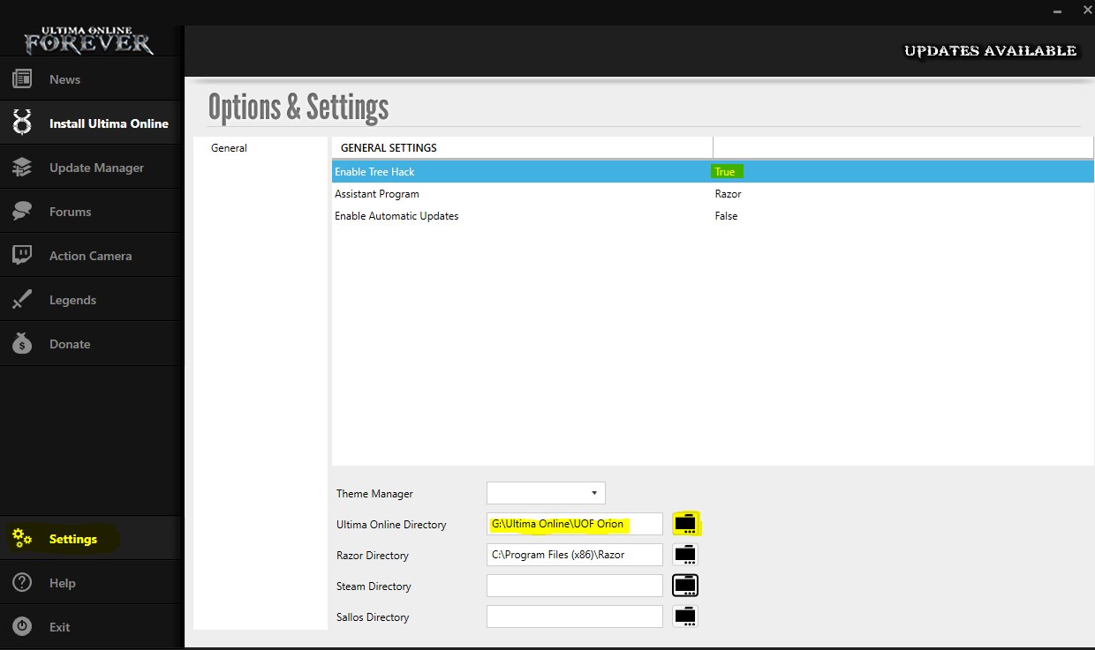

Если выбрать Настройку Enable Tree Hack в положении True, в игре вместо деревьев - будут отображаться пеньки, для удобства передвижения по лесу...

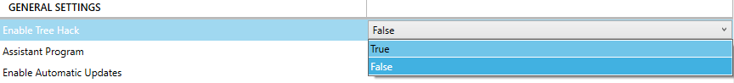

Нажимаем на Вкладку Install Ultima Online, начнется процесс закачки игры…



Когда закачка файлов завершиться – нам предложат установить игру.

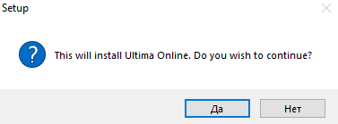

Далее все стандартно, также соглашаемся и продолжаем установку игры.  
После завершения установки игры в UOF Launcher заходим на вкладку Update Manager, смотрим, если файлы присутствуют - выбираем Update ALL для автоматического скачивания и обновления графических файлов игры до последней версии. Все установка игры завершена!

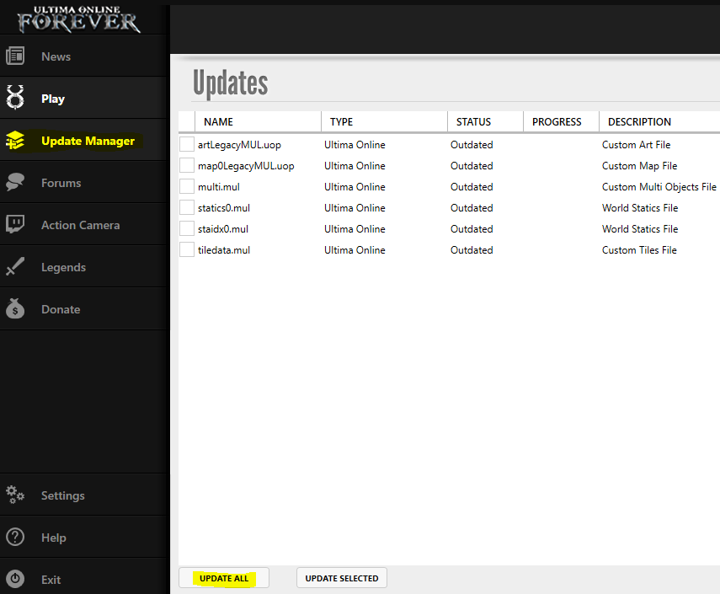

**Различные Клиенты для игры в Ultima Online.**

На данный момент существуют четыре популярных клиента-помощника для игры. Перечислим их сильные и слабые стороны, чтобы определится, на каком Вам будет удобнее играть:  
  
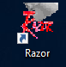 **RAZOR** – удобно что он устанавливается сразу вместе с игрой.  
(+) большой выбор уже существующих макросов для пвп так и для роста навыков и крафта.  
(-) развитие клиента на данный момент не ведется.  
(-) визуально есть проблемы с черными квадратами пустотами, при большом увеличении активного экрана, а также “дерганость” при беге   
  
 **UOSteam** - потребуется установка программы, но зато система целей и написания макросов, чуть лучше чем в Razor (более гибкая, меньше багов)  
(+) большой выбор уже существующих макросов для пвп так и для роста навыков и крафта.  
(-) развитие клиента на данный момент не ведется.  
(-) визуально есть проблемы с черными квадратами пустотами, при большом увеличении активного экрана, а также “дерганость” при беге

 **Sallos** – основное преимущество перед вышеупомянутыми клиентами, это приятная глазу визуализация!  
(+) увеличение активного игрового экрана не дает черных пустот, а также плавность движений и отклик просто шикарен.  
(+) проект медленно, но всё-таки в развитии  
(-) для новичков не совсем интуитивная – установка и настройка данного клиента  
(-) нет возможности написания больших макросов автоматизации на прокачку навыков или крафта.  
Данный клиент в основном используют уже прокачавшиеся игроки, для пвп или пвм.  
  
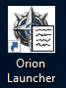 **Orion** – новый клиент, активно разрабатывается и обновляется.  
(+) взял лучшее от Sallos и UOSteam, то есть шикарная визуализация, а также возможность писать большие макросы на автоматизацию.  
(-) Поскольку клиент только набирает популярность, в интернете еще не распространены уже готовые макросы, но это быстро пройдет), а также найти уже готовые скрипты и задать вопросы можно на форуме или чате данного проекта.  
Форум: <https://orion-client.online/index.php> Чат Discord: <https://discord.gg/UcVKWzB>  
  
Чтобы избежать багов и возможность запускать различные клиенты-помощники одновременно, нужно установить игру в разные папки, для каждого нужного Вам клиента.  
К примеру у меня это реализовано так :  
Производилось 3 инсталляции игры в разные папки UOF UOS, UOF Sallos, UOF Orion.  
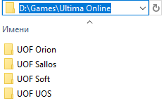

**УСТАНОВКА UOSteam Клиента.**

Скачать Клиент **UOsteam:**с сайта -[**http://www.uosteam.com/**](http://www.uosteam.com/)прямая ссылка на закачку –[**http://uos-update.github.io/UOS_Latest.exe**](http://uos-update.github.io/UOS_Latest.exe)После установки, для игры на сервере Ultima Online ForeverВносим изменения как на скриншотах:в Поле **Shard – login.uoforever.com**в Поле **Port – 2599  
Client Options –** если у вас установлено много папок с игрой Ультима, желательно указать напрямую где находится client.exe игры (в папке куда вы устанавливали игру UOF)  
**Ultima Online –** укажите Вашу папку где установлена игра.

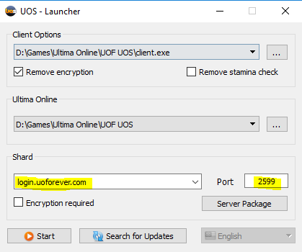

**(Инструкция не закончена )**

**Выкидывает из игры? Постоянно возникает ошибка connection lost?**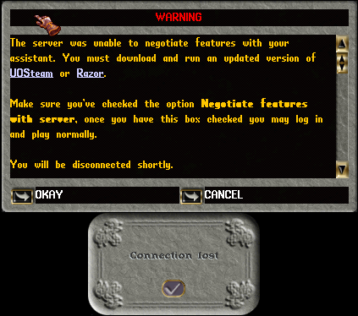

Убедитесь что активирована галка **Neogative features with server**В **UOSteam :** на вкладке General.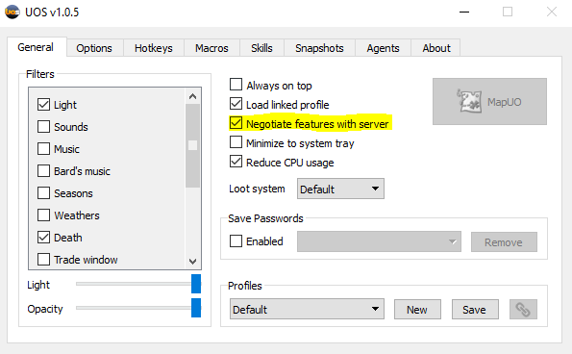

В **Razor:** вкладка Options**,** пункт **Neogative features with server** также должен быть активирован.

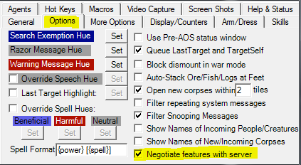

**Если часто возникает ошибка Out of Memory**

Поможет программа **-** <http://www.ultimaonlineforever.com/files/laa_2_0_4.zip>  
Подробнее можно почитать на форуме - <https://www.uoforum.com/threads/out-of-memory-fix.70714/>

**УСТАНОВКА Orion Клиента.**

Скачать Клиент Orion:  
<https://orion-client.online/wiki/index.php?title=Download/Install_instructions>

Если Вы используете несколько клиентов для игры, желательно дополнительно установить игру в папку для использования Orion, переместите установщик в эту папку с игрой и запустите его.

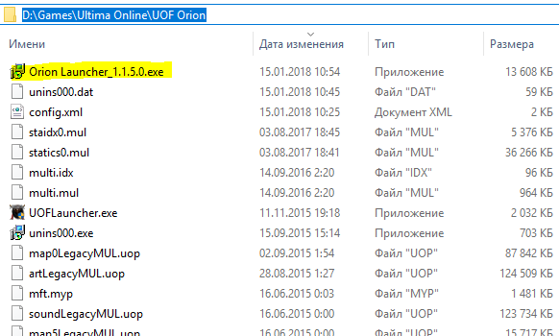

Запуститься установка, укажите путь для установки, установите в корень игры! Удалите /Orion Launcher что предлагается по умолчанию… далее соглашаемся со всем и завершаем установку.

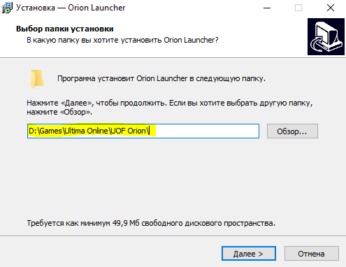

При запуске Orion Launcher - он запросит папку, куда был установлен, укажите ее  
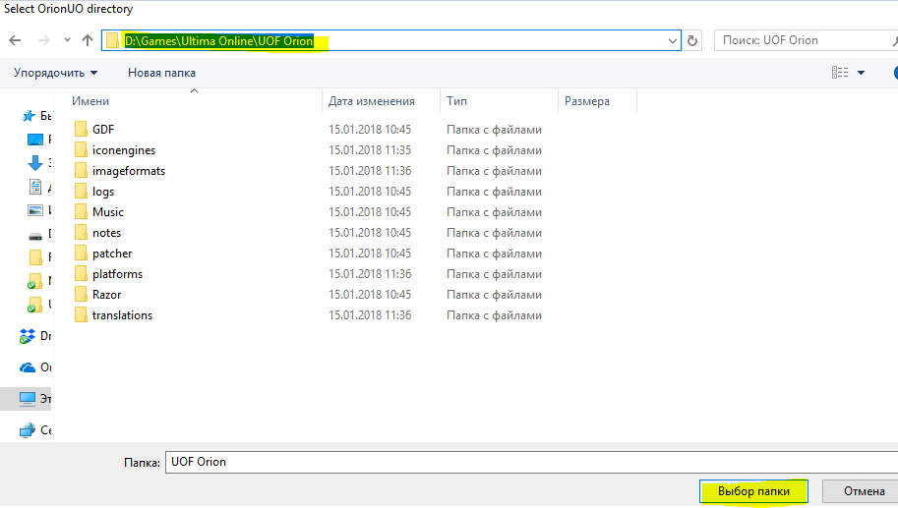

Нажмите Check new versions, затем Apply updates, чтобы проверить и установить последние обновления клиента.

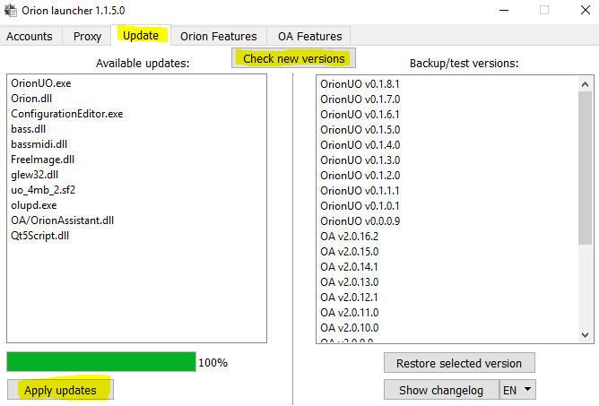

На вкладке Accounts, нажимаем Configure client version чтобы указать версию Ультимы в которую играем.  
В поле Client Version вбиваем 7.0.45.0 и подтверждаем кнопкой Create config.

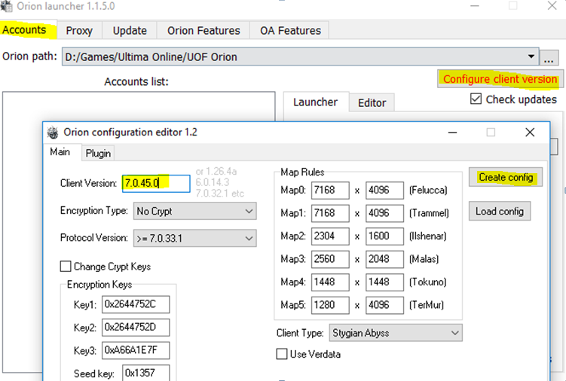

Далее, На вкладке Accounts, Editor выберем Configure client version – для настройки подключения к серверу игры.  
в Name: указываем удобное для Вас название~ UO Forever  
в Adress: login.uoforever.com,2599  
Подтверждаем добавление внесенной нами информации, кнопкой Add new

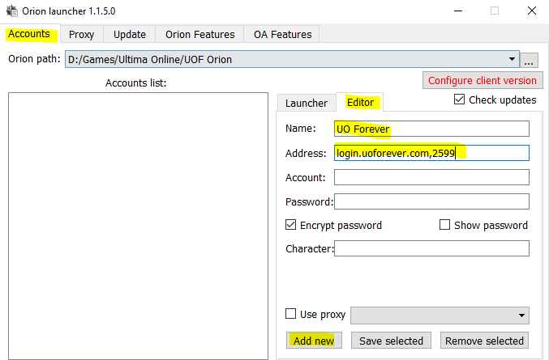

Все готово! По двойному клику созданного нами аккаунта или по нажатию кнопки Launch – Игра будет запущена.

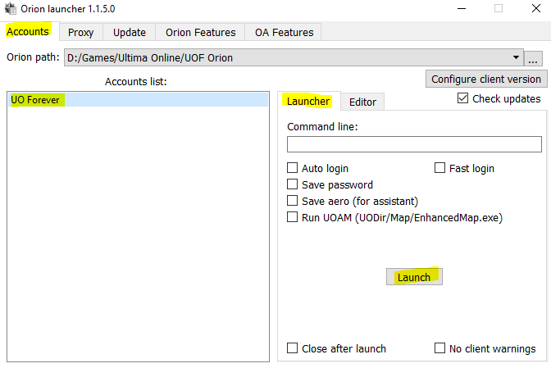

**ИЗМЕНЕНИЕ РАЗМЕРА ИГРОВОГО ОКНА В ULTIMA ONLINE**

Для клиентов UOSteam и Razor: в Игре (в меню Options) проверяем, что выставлены настройки как на скриншоте (у Вас иначе? – выбираем, как указано на скриншоте, жмем apply, okay и закрываем игру) далее….

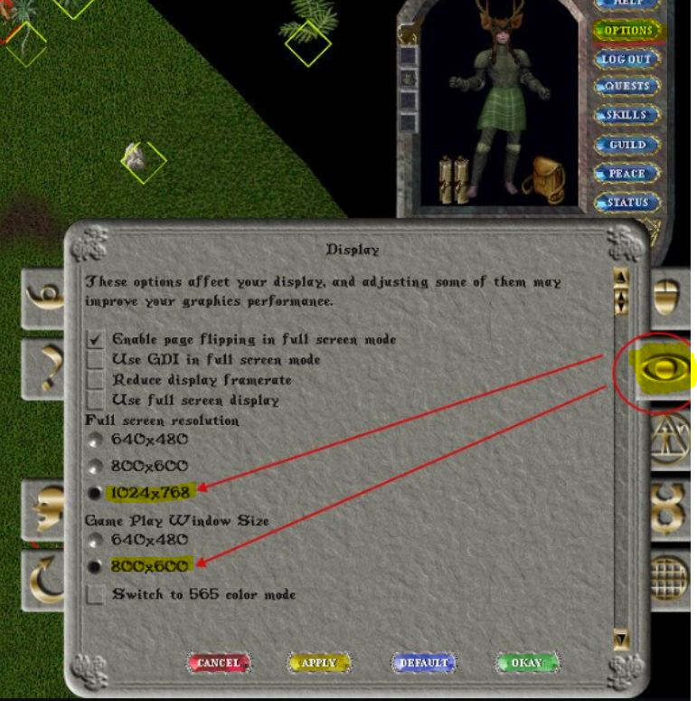

Если Вы играете в Клиенте **UOSteam**  **-** **до захода в игру персонажем!!!** (вкладка Options > General, Game Window) включаем галку Resize и выставляем нужное Вам разрешение активного игрового окна как на скриншоте.

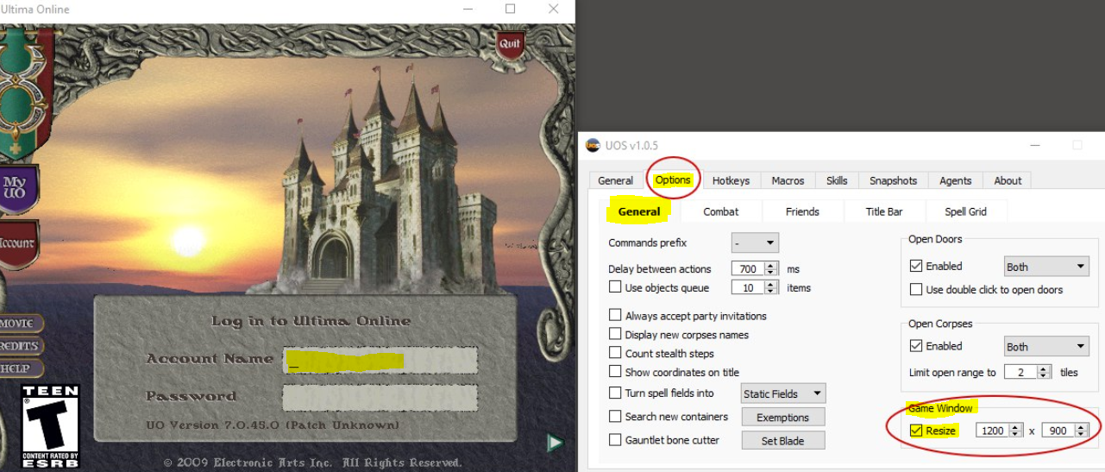

в Клиенте **Razor** (вкладка More Options, ставим галку Force Game Size) настройки применяться после следующего перезахода в игру.

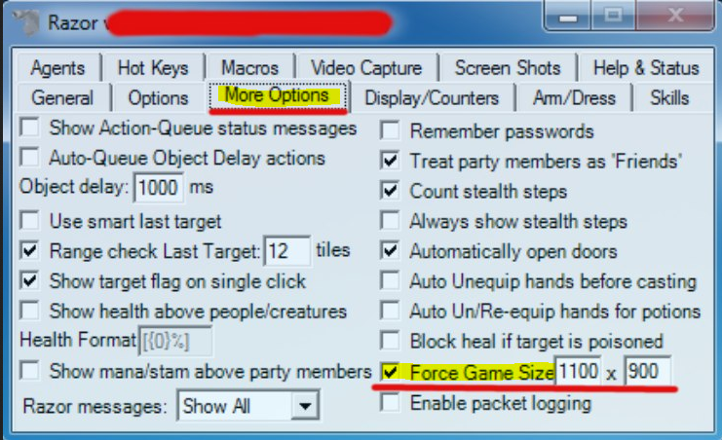

в Клиенте **Sallos**  настройки разрешения меняются при редактировании файла Configuration.xml , находится Windows 10: C:\Users\ВАШЕ ИМЯ ПОЛЬЗОВАТЕЛЯ!\AppData\Local\Sallos\Ultima Online

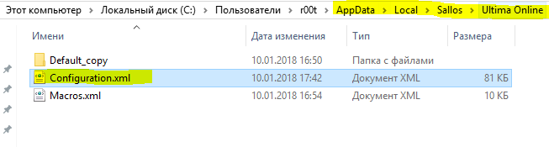

Открываете Блокнотом и меняете данные в строке “screenLayout game-x=…”  
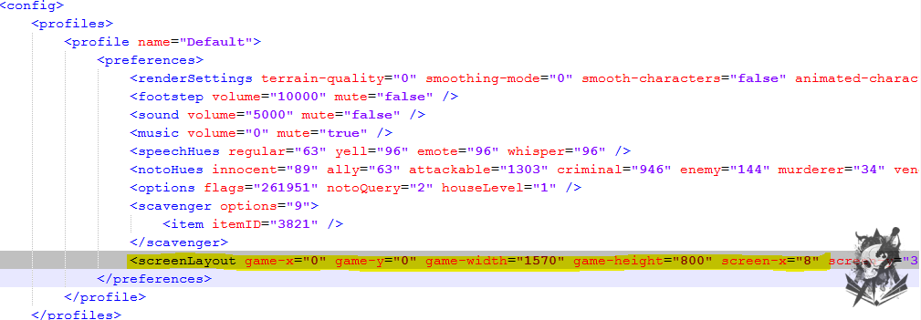

Заменяете как тут  
<screenLayout game-x="0" game-y="0" game-width="1570" game-height="800" screen-x="8" screen-y="30" screen-width="1570" screen-height="800" maximized="false" full-width="1024" full-height="786" fullscreen="false" />

в Клиенте **Orion**  просто подгоните нужный размер, потянув за кнопку - Resize game window.

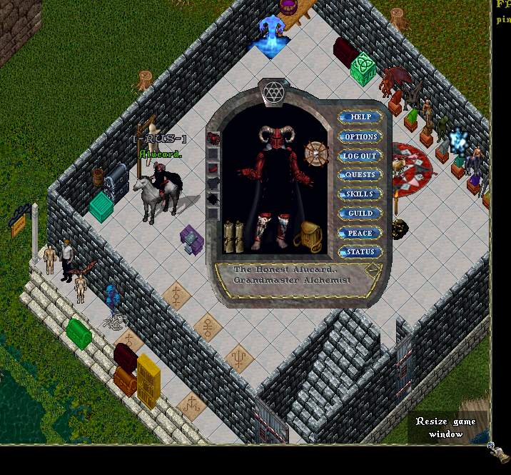

**Игровой процесс**

**Карта мира :**

По ссылке <https://www.uoforum.com/wiki/index.php?title=World_Map>  
Карта мира с описанием, скриншотами городов и подземелий, где какие монстры обитают и много другой полезной информации.

- Порталы  
# - Города  
**☠** - основные Данжи  
**Желтым** помечены территории для Кладоискателей (с номерами по картам)

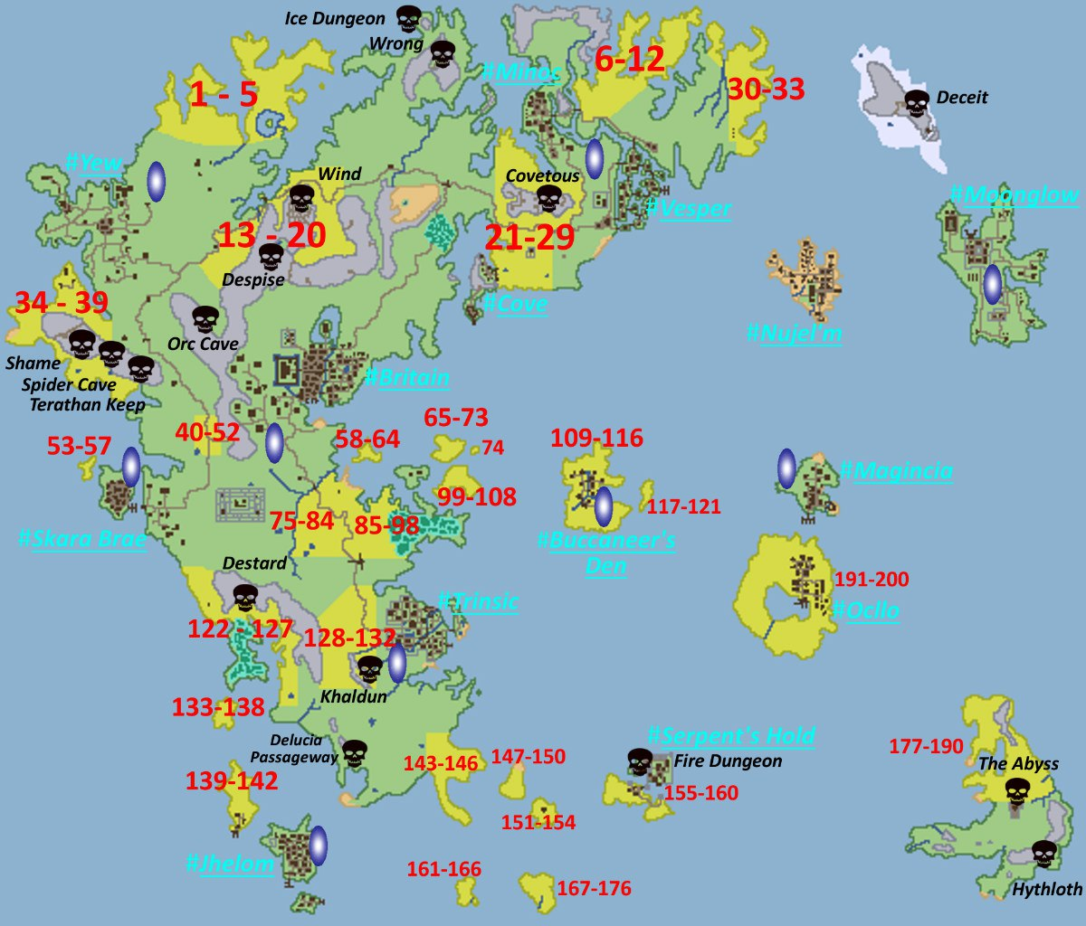

Порталы \ MoonGates – находясь рядом при двойном клике, появляется список мест для перемещения, выбираете и жмете okay



Рядом с порталом Yew, игроки выставляют npc продавцов \ vendors, двойным кликом по ним - можете посмотреть содержимое на продавце и купить, заинтересовавший Вас предмет.

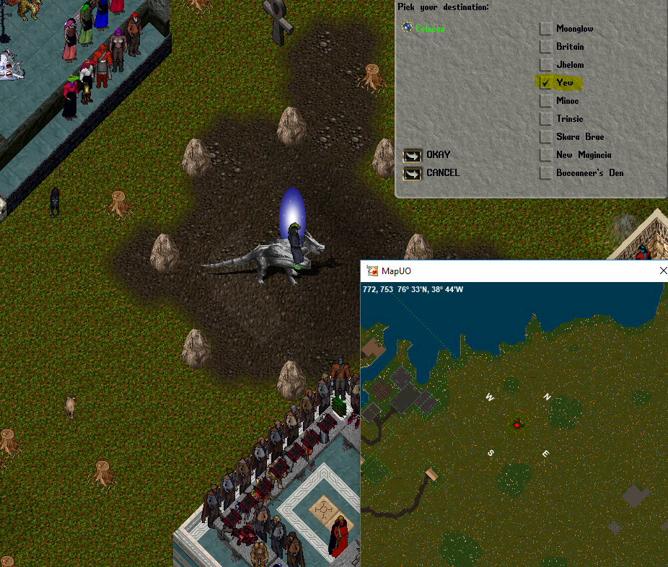

Существует общедоступные библиотеки Рун, где игроками уже отмечены все важные места в мире и вы можете туда переместиться.

Пример популярных Библиотек :

**Yew Библиотека.** Находится между городом и порталом Yew.

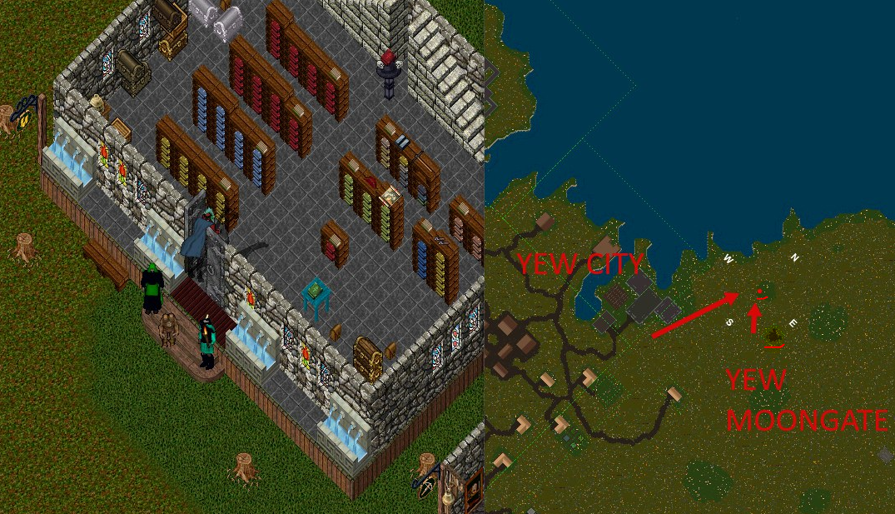

**Vesper Библиотека.** Находится между порталом Minoc и городом Vesper.

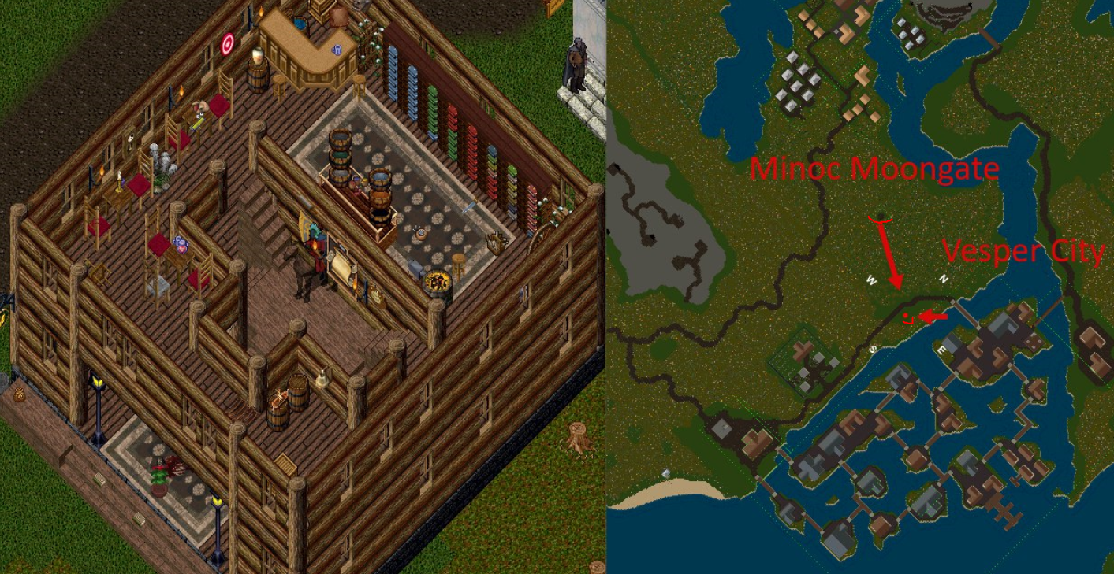

**Alucard Библиотека.** Находится рядом с порталом в The Abyss Подземелье

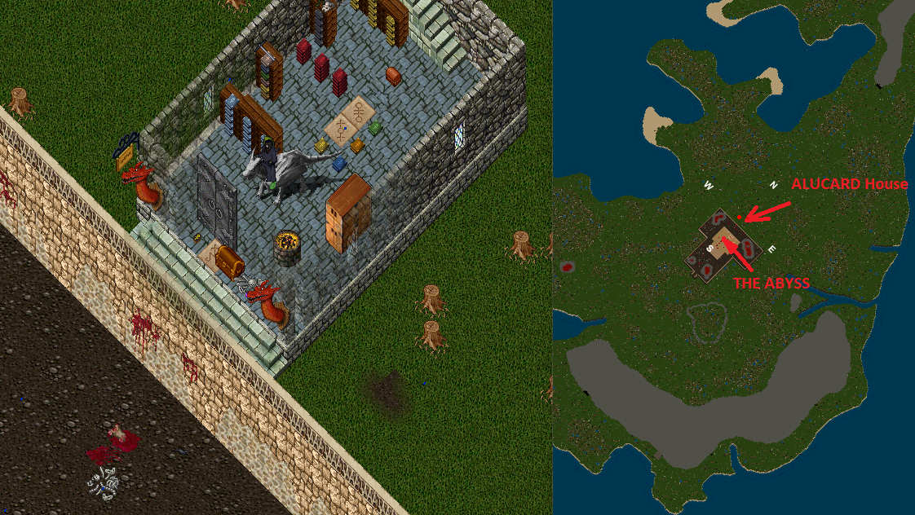

Использование Rune Book: становимся вплотную к нужной Книге Рун, открываем ее двойным кликом, перемещаемся до нужного названия руны, используя замятые углы (в примере: руны на места прокачки Провокации...) Нажимая на изображение – используется заклинание Recall, которое требует минимум 24 навыка Магии и реагентов на данное заклинание. Если нажать на картинку  – будет использовано заклинание Gate Trave, которое требует минимум 67 навыка Магии и реагенты на заклинание.  
В первом случае произносящий заклинание сразу переносится на нужное место, во втором случае открывается портал, порталом могут воспользоваться воины без магии итд...

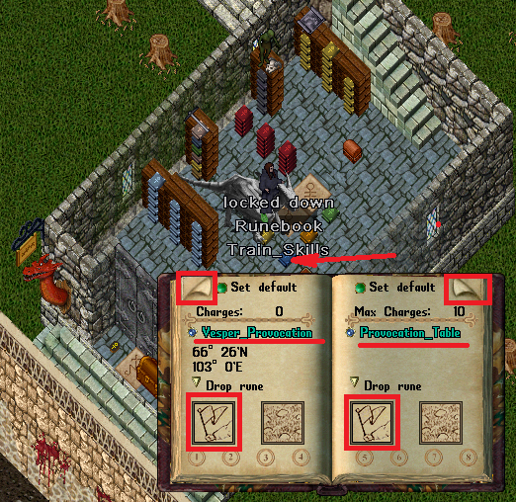

Для Воинов без магии также существуют свитки Recall, которые можно положить в Книгу рун - зарядив ее, Charges 10 – показывает, что на данный момент мы положили 10 свитков и можем использовать перемещение 10 раз. Max Charges показывает что больше 10 свитков в данную книгу положить не получится.

Для того чтобы переместится воину без магии и без реагентов, достаточно нажать на синюю кнопку рядом с надписью нужного места.

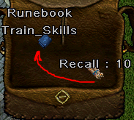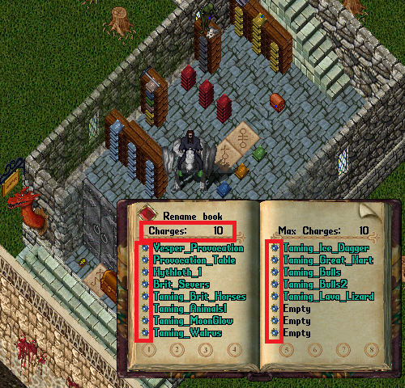

Для удобства и быстрого старта создаете сразу 3 Аккаунта и 3х Персонажей

В Account Name напишите имя своего аккаунта, введите пароль, если имя не занято, вы автоматически зарегистрируете аккаунт. На каждом аккаунте вы можете создавать несколько персонажей.

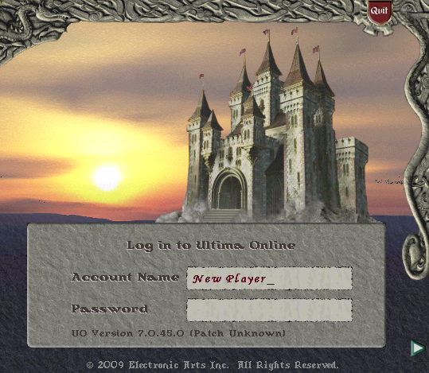

Первый персонаж – Воин для добычи денег (50 Любой боевой, желательно Swords или Archery , 50 Healing)

Второй Персонаж – Маг, для того чтобы выводить воина после смерти из подземелий порталами, воскрешение, создание собственных Книг Рун для быстрого перемещения и освоения мира. (50 Magery, 50 Resisting Spells)

Третий персонаж – Укротитель животных, поначалу он будет поставщиком лошадей для других ваших персонажей, чтобы не покупать лошадей после смерти, сможет передавать свеже-прирученных лошадей. (50 Animal Taming, 50 Animal Lore)

Начальная задача накопить на Полную книгу заклинаний для Мага – 64 заклинаний и Книгу Рун.  
Они не исчезнут после вашей смерти и будут очень полезны… (стоят не дорого)

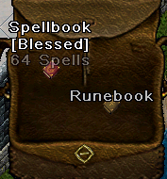

Купить можно у продавцов в Yew или попросив в Чате  
Русский Чат канал Ultima Online Forever:  
[https://discord.gg/AN3rfcx](https://vk.com/away.php?to=https%3A%2F%2Fdiscord.gg%2FAN3rfcx&cc_key=)

Английский Чат Ultima Online Forever:  
<https://discord.gg/rdsPwsr>

Умения\Навыки\Skills можно покупать у НПС персонажей до 50% навыка – примерно 500 золотых

Нажимаете на нужном нпс… в примере Маг, он показывает каким навыкам может Вас научить, выбираете нужный навык, сверху над собой, нпс напишет сколько золотых он хочет, за обучение, перетащите нужное ему золото на него, Ваш навык вырастет. Нажав на Кнопку Skills откроется управление Навыками.

Нажав на стрелочку вверх или вниз вы укажите, какие навыки должны расти, а какие понижаться если они вам уже не нужны, т.к. количество ограничено – 700 или 720 если вы употребите Power Scrolls.

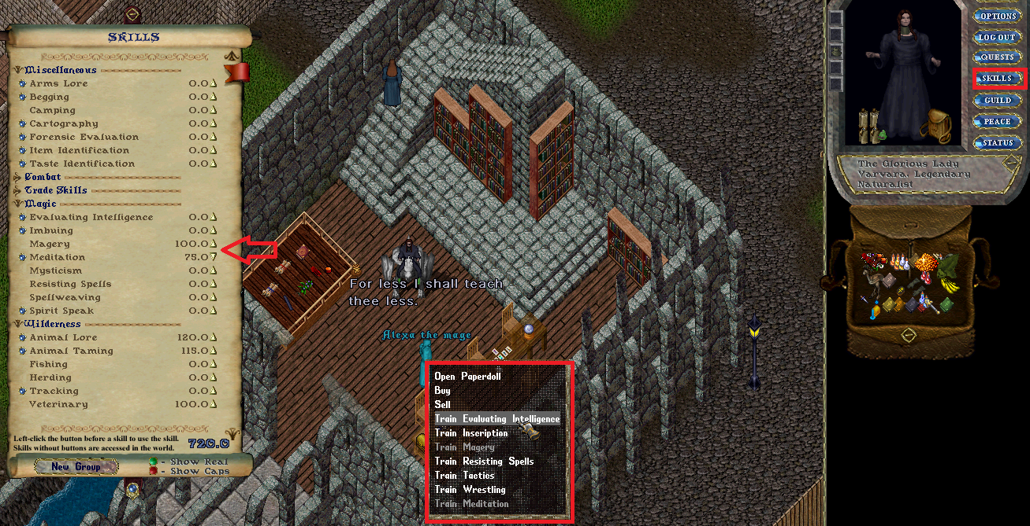

Характеристики персонажа\Stats  
1)Сила, 2) Ловкость, 3) Интелект  
Влияют на 1) Жизни, носимый вес 2) Скорость урона оружием 3) Кол-во Маны

Нажав на кнопку Status можете выбрать стрелками вверх или вниз какие характеристики Вам стоит повысить или понизить, т.к. количество ограничено до 225

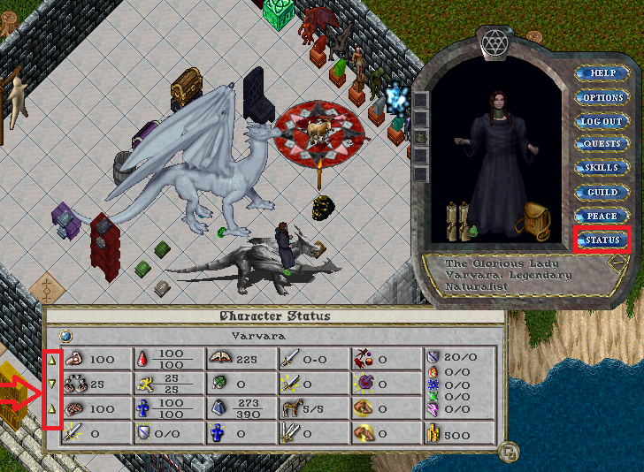

Шаблоны Персонажей:

В Ультиме множество вариантов различных профессий, сочетание навыков и характеристик, вот пример некоторых…

Маг с лечением и бонусом на Inscription для выживания, чтобы освоиться в PVP. Статы: 90\35\100

|  |  |
| --- | --- |
| **Inscription** | **100** |
| **Healing** | 100 |
| Meditation | 100 |
| Evaluating Int | 100 |
| **Magery** | 100 |
| Anatomy | 100 |
| Resisting Spells | 100 |

Маг атакующий для опытных игроков, выживаемость меньше, упор на урон. Статы: 90\35\100

|  |  |
| --- | --- |
| **Magery** | 100 |
| Evaluating Int | 100 |
| Meditation | 100 |
| **Alchemy** | 100 |
| Resisting Spells | 100 |
| **Wrestling** | 100 |
| Anatomy | 100 |

Приручитель Животных - Провокатор для добычи Золота. Статы: 100\25\100

|  |  |
| --- | --- |
| **Animal Taming** | **115** |
| **Animal Lore** | **115** |
| **Provocation** | 110 |
| Magery | 100 |
| Musicianship | 100 |
| Veterinary | 100 |
| Meditation | 80 |

Воин Провокатор для добычи Золота. Статы: 100\80\45 (откорректировать навыки)

|  |  |
| --- | --- |
| **Swordsmanship\Archery** | 100 |
| Anatomy | 100 |
| Tactics | 100 |
| Healing | 100 |
| Magery | 100 |
| **Provocation** | 110 |
| Musicianship | 100 |

Воин для PVP. Статы: 95\85\45

|  |  |
| --- | --- |
| Anatomy | 100 |
| Healing | 100 |
| Magery | 100 |
| Resisting Spells | 100 |
| **Swordsmanship** | 100 |
| Tactics | 100 |
| **Alchemy** | 100 |

Чтобы повысить умение выше 100 нужно применять ПоверСкроллы \ ПС лесенкой, тоесть, активируем ПС 105 Blacksmithing, прокачиваем Кузнеца до 105 далее активируем ПС на 110 прокачиваем Кузнеца до 110 и так далее до 120

Список Power Scrolls:

|  |
| --- |
| Tailoring |
| Tinkering |
| Carpentry |
| AnimalLore |
| AnimalTaming |
| Peacemaking |
| Provocation |
| Mining |
| Blacksmithing |
| Lumberjacking |
| Fishing |
| Inscription |

Power Scroll (Белые свитки), существуют также Skill Scrolls +1 – при их активации Ваш навык вырастает на +1%

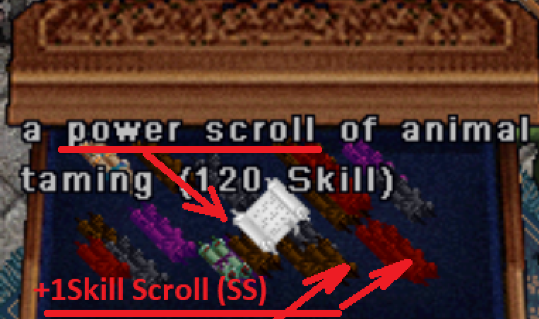

Чтобы заработать денег в начале - советуем сделать Воина-Провокатора

Он стравливает монстров между собой и далее их можно добивать оружием (обычно Лучник или Мечник)

Пример **прокачки провокации** на видео:

<https://youtu.be/yBX1VF3z0fA?t=18m45s>

ВАЖНО! перед провокацией, обязательно прокачиваете Музыку в 100 !

(игра на макросе, на музыкальном инструменте также быстро поднимет вам Статы - Силу, Ловкость, Интелект)

информация на ком качать Провокацию в Вики:  
<https://www.uoforum.com/wiki/index.php/Provocation>

0-65: Skeletons or Zombies, провокация целей на Скелета или Зомби и на себя.  
65-80: Skeletal Knights, провокация целей на Скелета Рыцаря и на себя.  
80-100: Rotting Corpses, провокация целей на Зеленого Зомби Rotting Corpses и на себя.

**прокачка Магии**:

1. **Mana drain** ~ навык c 50 до 56% (Black Pearl, Mandrake Root, Spiders' Silk) mana **11**
2. **Invisibility** ~ навык c 56 до 81 % (Blood Moss, Nightshade) mana **20**
3. **Mana Vampire** ~ навык 81% до 100% (Black Pearl, Blood Moss, Mandrake Root, Spiders' Silk) mana **40**

Скрипт на прокачку UOSteam:

if mana < **11**

useskill 'meditation'

while not mana == maxmana

endwhile

else

cast **'Mana Drain**' 'self'

pause 5000

endif

если вы достигли магии 56, берите другие реагенты, а также замените в скрипте название заклинания  
с Mana Drain на Invisibility и обязательно измените, кол-во маны с 11 на 20, как указано выше  
Красным Жирным в скрипте указано то что надо заменить если вы переходите на другой уровень прокачки!  
  
Приблизительно узнать какие цены на ресурсы и лут можно по данной ссылке!  
<https://www.uoforum.com/threads/guide-resource-mod-default-prices.60640/>

Инструкция в процессе написания, не забывайте проверять обновления по ссылке [**https://github.com/Be1m0nt/Ultima-Online**](https://github.com/Be1m0nt/Ultima-Online)

Если Вы заметили в данном талмуде какие-то неточности или ошибки, возникли советы… вопросы или же вам данная инструкция очень помогла и Вы хотели бы поблагодарить Вашего слугу какой-либо суммой Dono Coins =) , Просьба писать мне в Личку  
Discord Чата:

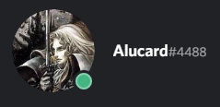

Наш Русский Чат канал:  
[https://discord.gg/AN3rfcx](https://vk.com/away.php?to=https%3A%2F%2Fdiscord.gg%2FAN3rfcx&cc_key=)

Форум нашей Гильдии:  
[http://www.uoforum.com/threads/rus-guild.66445/](https://vk.com/away.php?to=http%3A%2F%2Fwww.uoforum.com%2Fthreads%2Frus-guild.66445%2F&cc_key=)

Мы в Соц Сетях:  
<https://vk.com/uogamers>